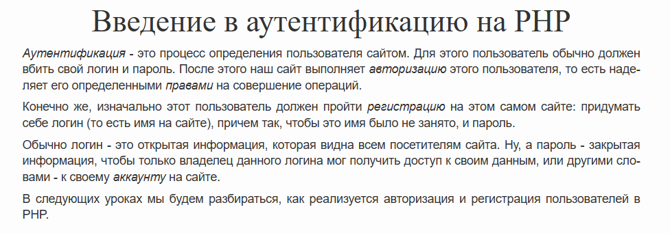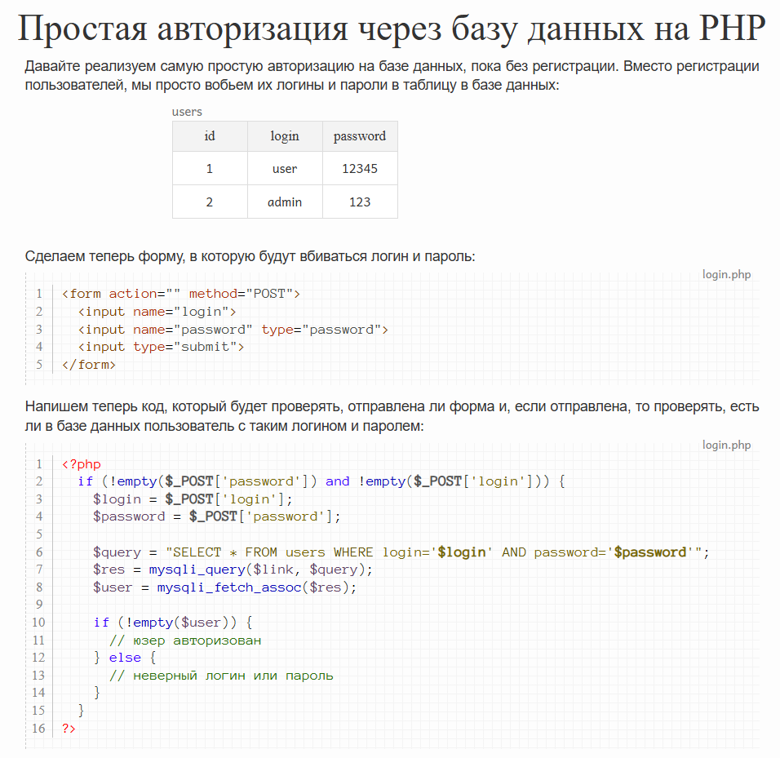
Задание1. Реализуйте описанную выше авторизацию. Сделайте так, чтобы, если пользователь прошел авторизацию - выводилось сообщение об этом, а если не прошел - то сообщение о том, что введенный логин или пароль вбиты не правильно.

Задание 2. Модифицируйте код так, чтобы в случае успешной авторизации форма для ввода пароля и логина не показывалась на экране.
Задание 3. Модифицируйте код так, чтобы в случае успешной авторизации происходил редирект на страницу index.php.
Задание 4. Модифицируйте код так, чтобы на странице index.php выводилось сообщение об успешной авторизации. Решите задачу через флеш-сообщения на сессиях.
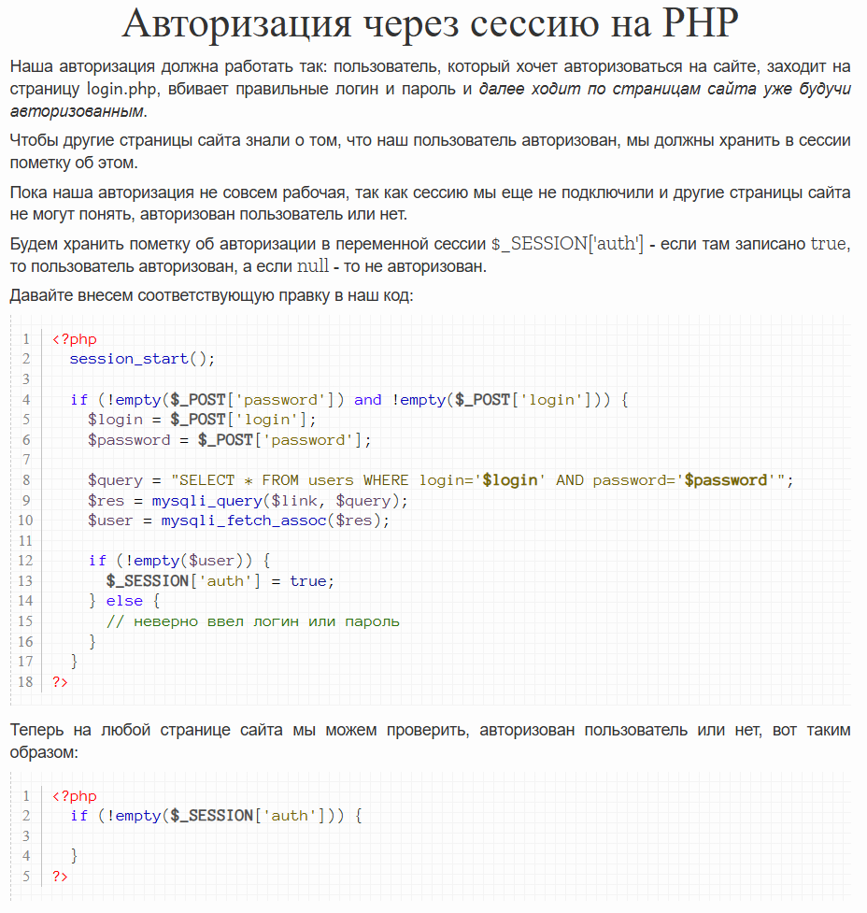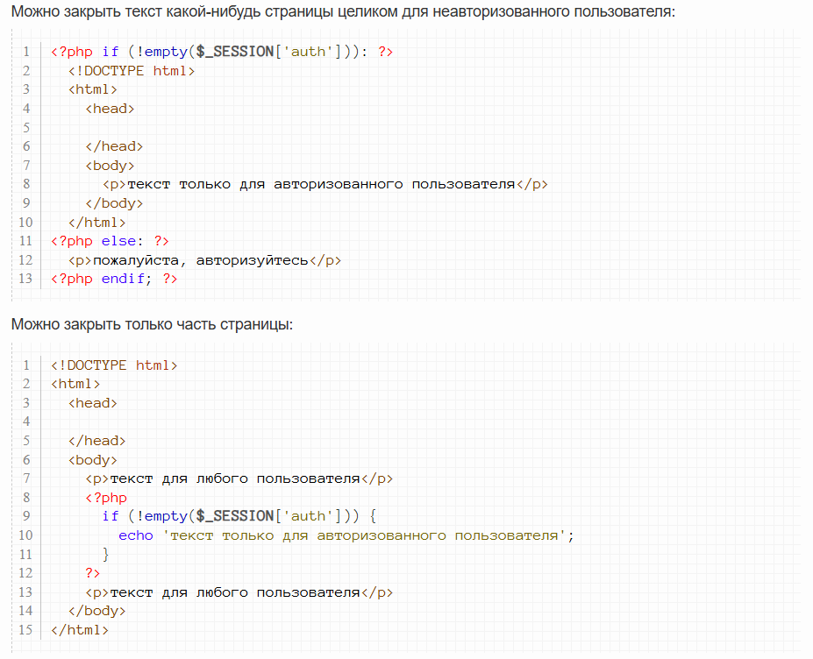
Задание 5. Пусть на нашем сайте, кроме страницы login.php, есть еще и страницы 1.php, 2.php и 3.php. Сделайте так, чтобы к этим страницам мог получить доступ только авторизованный пользователь.
Задание 6. Пусть на нашем сайте есть еще и страница index.php. Сделайте так, чтобы часть этой страницы была открыта для всех пользователей, а часть - только для авторизованных.
Задание 7. Модифицируйте ваш код так, чтобы при успешной авторизации в сессию записывался также логин пользователя.
Задание 8. Сделайте так, чтобы при заходе на любую страницу сайта, авторизованный пользователь видел свой логин, а не авторизованный - ссылку на страницу авторизации.
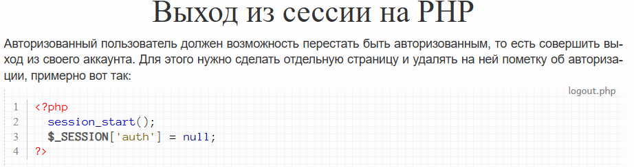
Задание 9. Реализуйте страницу logout.php, зайдя на которую, пользователь перестанет быть авторизованным.
Задание 10. Модифицируйте предыдущую задачу так, чтобы страница logout.php после выполнения своего кода выполняла редирект на index.php. Покажите на этой странице сообщение о том, что пользователь перестал быть авторизованным.
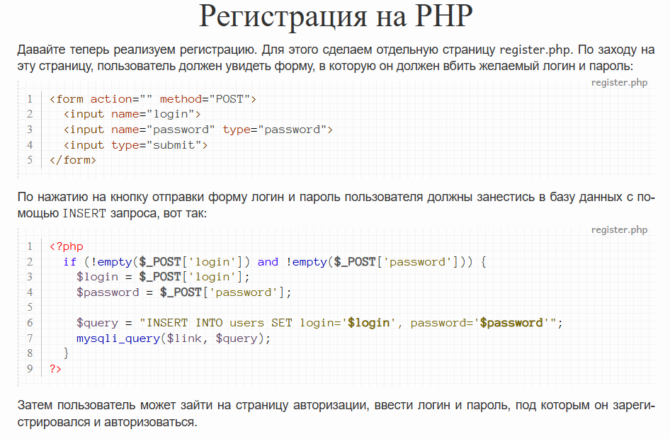
Задание 11. Реализуйте описанную выше регистрацию. После этого зарегистрируйте нового пользователя и авторизуйтесь под ним. Убедитесь, что все работает, как надо.
Задание 12. Модифицируйте ваш код так, чтобы кроме логина и пароля пользователю нужно было ввести еще и дату своего рождения и email. Сохраните эти данные в базу данных.
Задание 13. Модифицируйте ваш код так, чтобы в базу автоматически сохранялась дата регистрации.
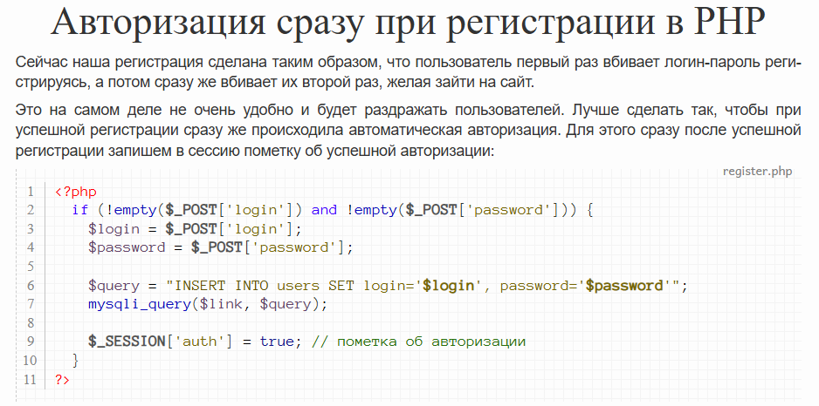
Задание 14. Модифицируйте ваш код так, чтобы после регистрации пользователь автоматически становился авторизованным.
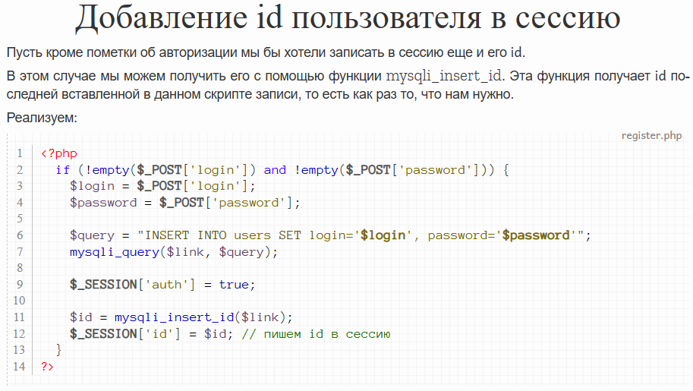
Задание 15. Запишите при регистрации в сессию еще и id пользователя.
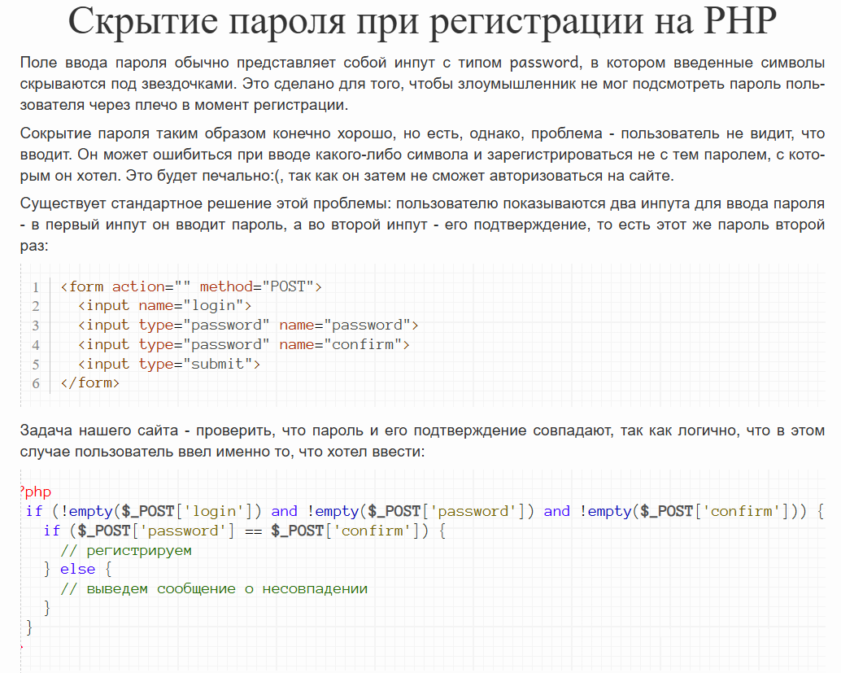
Задание 16. Модифицируйте ваш код так, чтобы при отправке формы пароль сравнивался с его подтверждением. Если они совпадают - то продолжаем регистрацию, а если не совпадают - то выводим сообщение об этом.
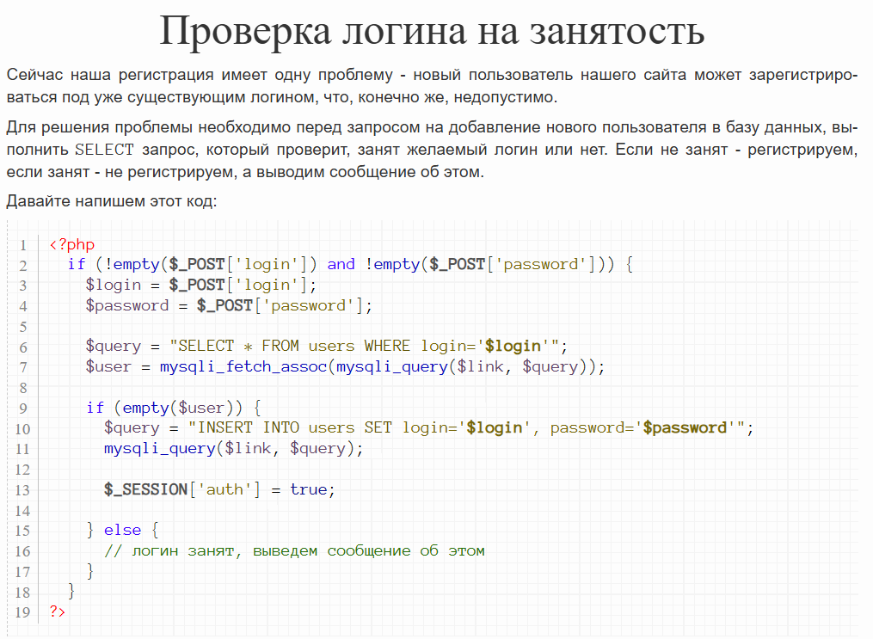
Задание 17. Модифицируйте ваш код так, чтобы при попытке регистрации выполнялась проверка на занятость логина и, если он занят, - выводите сообщение об этом и просите ввести другой логин.
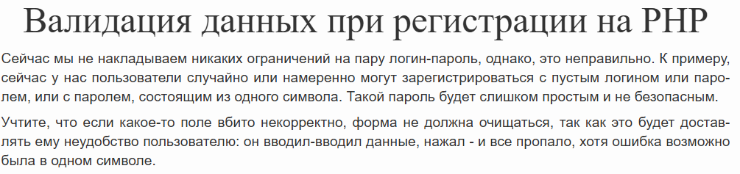
Задание 18. Модифицируйте ваш код так, чтобы нельзя было зарегистрировать пользователя с пустым логином или паролем.
Задание 19. Модифицируйте ваш код так, чтобы логин мог содержать только латинские буквы и цифры. В случае, если это не так, выводите сообщение об этом над формой.
Задание 20. Модифицируйте ваш код так, чтобы логин был длиной от 4 до 10 символов. В случае, если это не так, выводите сообщение об этом над формой.
Задание 21. Модифицируйте ваш код так, чтобы пароль был длиной от 6 до 12 символов. В случае, если это не так, выводите сообщение об этом над формой.
Задание 22. Модифицируйте ваш код так, чтобы, если логин или пароль вбиты некорректно, над соответствующим инпутом выводилось сообщение об этом.
Задание 23. Спросите у пользователя при регистрации еще и email. Занесите его в базу данных. Выполните проверку емейла на корректность и, если он некорректен, над соответствующим инпутом выведите сообщение об этом.
Задание 24. Спросите у пользователя при регистрации еще и дату рождения в формате день.месяц.год. Занесите дату в базу данных. Выполните проверку даты на соответствие формату.
Задание 25. Спросите у пользователя при регистрации еще и страну проживания. Предложите ему выбрать одну из стран с помощью выпадающего списка select.

